ФИО педагога: Иванюха С.П.
Программа: Два короля

Объединение: 1АД, 1БД, 1ВД

Дата занятия по рабочей программе:08.04.2020г, 09.04.2020г.
Тема занятия: Шахматная партия
Материалы: компьютер, шахматная доска, шахматные фигурки.
Задание:
Давай вспомним правила игры:
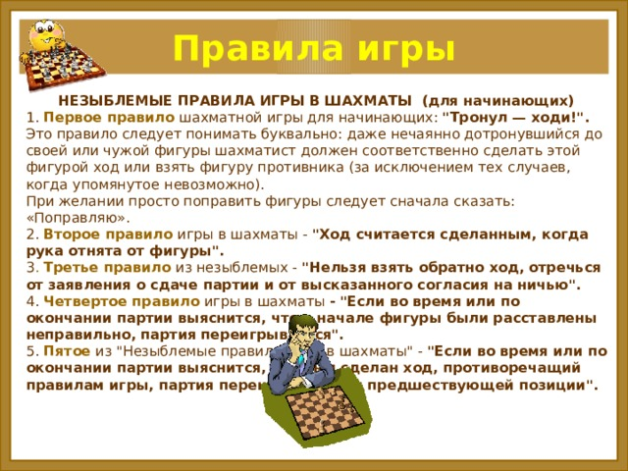
Поиграй в шахматы с родителями, соблюдая все правила.

Реши шахматные задачки:
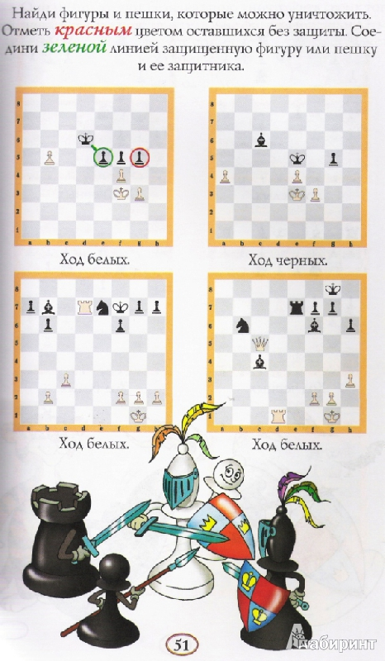
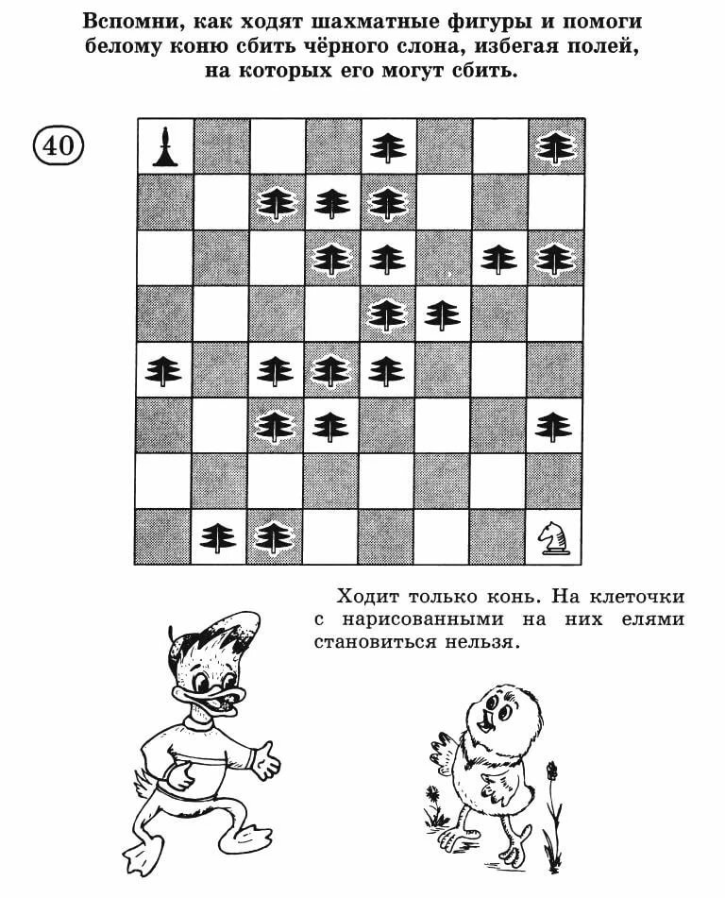

Результат сдать отправить на электронную почту до 12.04.2020 isp-07@mail.ru

